<토토과> 활동 일지
일시 | 2019년 11월 6일 | 참석자 | 윤혜린 박우진 김희원 김형규 이승혁 김도형
활동주제 | 동아리발표대회 부스 운영 회의
주제 선정 이유 | 다음달이면 토토과라는 동아리 이름으로 진행하는 동아리발표대회 부스 운영이 있기 때문에 어떤 활동을 진행할지 서로 얘기를 나눠보는 시간을 가졌다.
세부 활동 계획 | 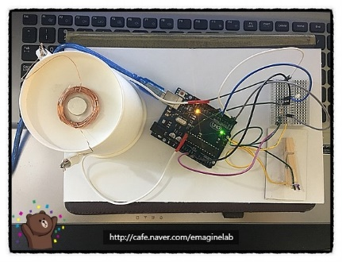  1. 모스 부호 기계 만들어서 활동 체험해보기  모스 부호를 찍어내는 기계를 직접 레고를 이용해 제작해서 부스 운영 당일 날 학생들이 그 기계를 이용하여 암호를 제작하고 팀원들끼리 해석하는 활동 진행  2. 프로그래밍을 이용한 추리게임 진행하기  자물쇠와 다양한 문제를 이용해 프로그래밍을 완성할 때 필요한 단서들을  숨기고 제작한 뒤 다 찾은 관련 단서들로 프로그래밍을 완성하면 성공하는  활동 기획.  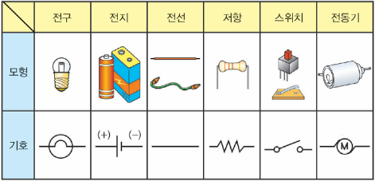  3. 다양한 재료를 사용한 전기회로 제작하기  기본적인 전선, 전구, 건전지만 활용한 전기회로가 아니라 과일 등 전기가 통하는 재료와 단순 전구가 아닌 신기하게 생긴 led 조명을 활용하여 어떤 물체가 전기전도성을 띠는 지 파악하고 화려한 조명을 통해 활동의 즐거움을 더한다.  4. 프로그래밍을 이용한 ‘나도 게임 기획자’ 활동하기  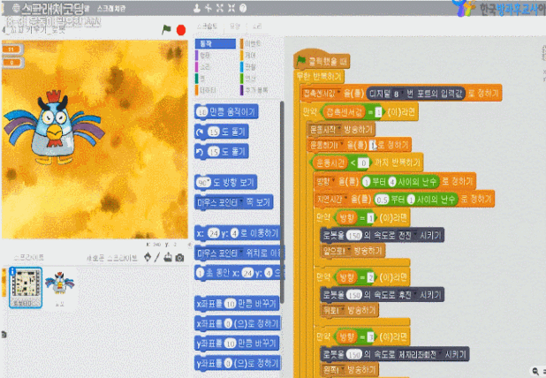  미리 준비한 프로그래밍 영상을 틀어주고 직접 앱을 활용하여 이와 같은 프로그래밍을 기획해보는 활동. 프로그래밍 개념을 쉽고 재미있게 학생들에게 심어줄 수 있다.
평가 | 회의가 끝나고 우리는 3,4번 두 가지 활동을 진행하기로 했다. 이로써 동아리 발표대회 때 동아리에서 진행하는 활동이 명확해졌고, 이제부터 체계적으로 계획을 짤 수 있게 되었다.
차시 활동 내용 | 동아리 단위로 신청한 한국콜마 회사 견학을 다녀올 것이다.

